パッケージ・デザイン～包装容器の素材・用途・リサイクル～

平成２６年８月３０日に、桐生大学で行われたオープンキャンパス「ミニ体験」のなかで「容器・包装」についての展示を行いました。

今日、さまざまな素材のパッケージが見られ、それらは一度使われると捨てられます。
しかし分別することで、もう一度利用できる価値が生まれます。
そして、分別のために、包装や容器には、いろいろなマークが付けられていることを高校生、参加者の皆様に伝えました。
また、「環境配慮型パッケージの問題にチャレンジ」という問題用紙を渡し、環境意識を高めてもらうべく、解答してもらいました。

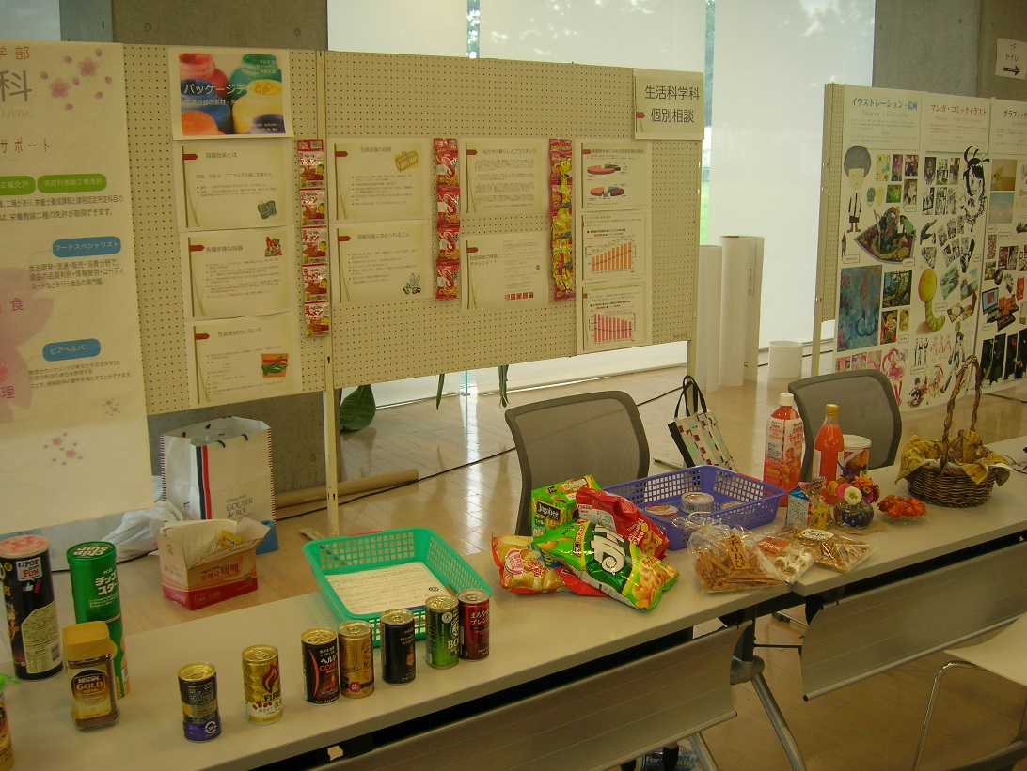

展示の状況（平成２６年８月３０日 １１号館１階）

情報記録者：所属 生活科学科 橋爪 博幸

